ANEXO III

 | Programa de Pós-Graduação em Ciência e Engenharia de Materiais - PPGCEM  PROCESSO SELETIVO DISCENTE – MODELO DE MEMORIAL DESCRITIVO | 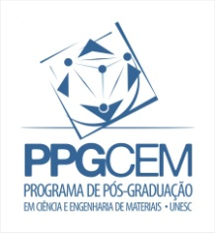

MEMORIAL DESCRITIVO (Modelo)

Nome do candidato:
Nome do possível professor orientador:

a) O memorial descritivo tem como objetivo explicitar a trajetória acadêmica do candidato e atividades que contribuíram para sua formação acadêmica, científica, profissional e humana.
Indique e comente 05 (cinco) atividades e/ou produtos que considera mais importantes para esse processo de formação. Utilize os quadros a seguir, com no máximo 10 (dez) linhas em cada um.
Fonte: Times New Roman, tamanho 11, espaçamento simples e justificado.
Observação: É indispensável anexar comprovantes das atividades ou produtos mencionados, caso estes não constem da documentação comprobatória anexada ao
Currículo Lattes. (Não ultrapassar duas páginas. Apagar estas informações antes de imprimir).

1.

2.

3.

4.

5.

b) Quais foram as motivações que o (a) levaram a se inscrever no processo seletivo para ingresso no curso de Doutorado do Programa de Pós-Graduação em Ciência e Engenharia de Materiais? Utilize o quadro a seguir, com no máximo 15 (quinze) linhas.

Local e data:

Assinatura:

